«Рассмотрено»  на заседании ШМО  Протокол №____  от «__»__________2013г.  Руководитель ШМО ________/Л.Н.Денискина / | «Согласовано»  «__»____________2013г.  Заместитель директора по УВР  МОУ «СОШ № 1 г. Ершова»  _____________/И.В.Рябинцева/ | «Утверждаю»  Приказ №____  от «__»____________2013г.  Директор МОУ «СОШ № 1  г. Ершова»  ________________/Г.Н.Лепёхин/

РАБОЧАЯ ПРОГРАММА
по наглядной геометрии
для 4 класса

МОУ «Средняя общеобразовательная школа №1
г. Ершова Саратовской области»

Составители:
Денискина Лариса Николаевна,
учитель начальных классов
1 квалификационной категории
МОУ «СОШ № 1 г. Ершова»

Куковенцева Татьяна Николаевна,
учитель начальных классов
1 квалификационной категории
МОУ «СОШ № 1 г. Ершова»

Рассмотрено на заседании
педагогического совета
протокол № ____ от «__»_______2013 г.

г. Ершов

2013 г.
Программа курса «Наглядная геометрия» разработана на основе Концепции стандарта второго поколения с учётом межпредметных и внутрипредметных связей, логики учебного процесса, задачи формирования у младшего школьника умения учиться. В начальной школе геометрия служит опорным предметом для изучения смежных дисциплин, а в дальнейшем знания и умения, приобретённые при её изучении, станут необходимыми для применения в жизни и фундаментом обучения в старших классах общеобразовательных учреждений.
Программа разработана на основе авторской программы для 4-го класса авторов Н. Б. Истоминой, 3. Б. Редько.
I. Пояснительная записка
Цель курса – расширить представления учащихся о форме предметов, их взаимном расположении на плоскости и в пространстве; познакомить с геометрическими телами и их развертками, сформировать конструктивные умения и навыки, а также способность читать графическую информацию и комментировать ее на доступном для младшего школьника языке. Предложенные в тетрадях задания вызывают интерес младших школьников и способствуют формированию УУД (личностных, познавательных, коммуникативных и рефлексивных).
Задача курса – используя тот объем геометрических знаний, с которыми ребенок приходит в школу, создать большие возможности для эффективного изучения геометрического материала; способствовать формированию у детей умения решать задачи, развивать пространственное и логическое мышление учащихся. Программа предусматривает благополучное развитие высших форм мышления, во многом определяющемся уровнем сформированности наглядно — действенного и наглядно - образного мышления. Задача курса сформировать у учащихся умение моделировать, конструировать, представлять, предвидеть, сравнивать.
Основные формы деятельности на занятиях – работа в ходе игровой и практической деятельности учащихся, моделирование, конструирование.
Изучение курса «Наглядная геометрия» в начальной школе направлено на достижение следующих целей:
- развитие пространственного мышления как вида умственной деятельности и способа её развития в процессе обучения;
- формировать умения решать учебные и практические задачи средствами геометрии;
- проводить простейшие построения, способы измерения;
- воспитывать интерес к умственному труду, стремление использовать знания геометрии в повседневной жизни.

II. Общая характеристика учебного предмета.

Приоритетной целью начального курса математики является формирование у младших школьников общеучебных интеллектуальных умений (приёмов умственной деятельности: анализа и синтеза, сравнения, классификации, аналогии, обобщения). В отношении геометрической линии данная концепция находит своё выражение в целенаправленной работе над развитием пространственного мышления младших школьников. Задача развития пространственного мышления младшего школьника может и должна решаться при изучении различных учебных курсов. Но именно геометрическое содержание представляет в этом плане большие возможности, так как предметом изучения геометрии являются формы объектов, их размеры и взаимное расположение.
Решая задачу развития пространственного мышления в русле концепции развивающего обучения математике в начальной школе, программа ориентирована на общекультурные цели обучения геометрии и стремились развить у учащихся интуицию, образное (пространственное) и логическое мышление, сформировать у них конструктивно-геометрические умения и навыки, а также способности читать графическую информацию и комментировать её на языке, доступном младшим школьникам.
При разработке геометрических заданий руководствовались:
· данными психологических исследований об особенностях пространственного мышления как вида умственной деятельности и способах его развития в процессе обучения (И. С. Якиманская);
· логикой построения начального курса математики, в состав которого входит геометрический материал (Н. Б. Истомина);
· богатейшим опытом начального обучения геометрии, отражённым в методической литературе;
· результатами исследований, связанных с изучением геометрического материала в 5—6-м классах и в начальной школе;
· рекомендациями ведущих методистов средней школы по поводу содержания курса геометрии.
В основе наглядной геометрии лежат следующие дидактические принципы:
1. Принцип деятельности включает ребёнка в учебно-познавательную деятельность. Само- обучение называют деятельностным подходом.
2. Принцип целостного представления о мире в деятельностном подходе тесно связан с дидактическим принципом научности, но глубже по отношению к традиционной системе. Здесь речь идёт и о личностном отношении учащихся к полученным знаниям и умении применять их в своей практической деятельности.
3. Принцип непрерывности означает преемственность между всеми ступенями обучения на уровне методологии, содержания и методики.
4. Принцип минимакса заключается в следующем: учитель должен предложить ученику содержание образования по максимальному уровню, а ученик обязан усвоить это содержание по минимальному уровню.
5. Принцип психологической комфортности предполагает снятие по возможности всех стрессообразующих факторов учебного процесса, создание в классе и на уроке такой атмосферы, которая расковывает учеников, и в которой они чувствуют себя «как дома». У учеников не должно быть никакого страха перед учителем, не должно быть подавления личности ребёнка.
6. Принцип вариативности предполагает развитие у детей вариативного мышления, то есть понимания возможности различных вариантов решения задачи и умения осуществлять систематический перебор вариантов. Этот принцип снимает страх перед ошибкой, учит воспринимать неудачу не как трагедию, а как сигнал для её исправления.
7. Принцип творчества (креативности) предполагает максимальную ориентацию на творческое начало в учебной деятельности ученика, приобретение ими собственного опыта творческой деятельности.
III. Описание места учебного предмета в учебном плане

В соответствии с учебным планом школы курс наглядной геометрии изучается в 4 классе за счёт части, формируемой участниками образовательного процесса по 0,5 часа в неделю. Общий объём учебного времени составляет 17 часов.

IV. Описание ценностных ориентиров содержания
учебного предмета

Ценностные ориентиры изучения предмета «Наглядная геометрия» в целом ограничиваются ценностью истины, однако данный курс предлагает как расширение содержания предмета, так и совокупность методик и технологий (в том числе и проектной), позволяющих заниматься всесторонним формированием личности учащихся средствами предмета «Наглядная геометрия» и, как следствие, расширить набор ценностных ориентиров.
Ценность истины – это ценность научного познания как части культуры человечества, разума, понимания сущности бытия, мироздания.
Ценность человека как разумного существа, стремящегося к познанию мира и самосовершенствованию.
Ценность труда и творчества как естественного условия человеческой деятельности и жизни.
Ценность свободы как свободы выбора и предъявления человеком своих мыслей и поступков, но свободы, естественно ограниченной нормами и правилами поведения в обществе.
Ценность гражданственности – осознание человеком себя как члена общества, народа, представителя страны и государства.
Ценность патриотизма – одно из проявлений духовной зрелости человека, выражающееся в любви к России, народу, в осознанном желании служить Отечеству.

V. Личностные, метапредметные и предметные результаты
освоения учебного предмета

Все результаты (цели) освоения учебно-методического курса образуют целостную систему вместе с предметными средствами. Их взаимосвязь можно увидеть на схеме.

Личностными результатами курса «Наглядная геометрия» является формирование следующих умений:
· самостоятельно определять и высказывать самые простые общие правила поведения при общении и сотрудничестве (этические нормы общения и сотрудничества);
· в самостоятельно созданных ситуациях общения и сотрудничества, делать выбор в пользу действий, соотносящихся с этическими нормами поведения;
· формирование внутренней позиции школьника;
· адекватная мотивация учебной деятельности, включая познавательные мотивы.
Метапредметными результатами освоения данного курса будет:
· овладение способностью принимать и сохранять цели и задачи учебной деятельности, поиск средств ее осуществления;
· освоение способов решения проблем творческого и поискового характера;
· формирование умения планировать, контролировать и оценивать учебные действия в соответствии с поставленной задачей и условиями ее реализации; определять наиболее эффективные способы достижения результата;
· формирование умения понимать причины успеха/неуспеха учебной деятельности и способствовать конструктивно действовать даже в ситуации неуспеха;
· освоение начальных форм познавательной и личностной рефлексии;
· использование знаково – символических средств представления информации для создания моделей изучаемых объектов и процессов, схем решения учебных и практических задач;
· овладение логическими действиями сравнения, анализа, синтеза, обобщения, классификации по родовидовым признакам, установления аналогий и причинно — следственных связей, построения рассуждений, отнесения к известным понятиям.
Предметными результатами освоения данного курса будет:
· использование начальных математических знаний для описания и объяснения окружающих предметов, процессов, явлений, а также оценки их количественных и пространственных отношений;
· овладение основами логического и алгоритмического мышления. пространственного воображения и математической речи, измерения, пересчета, прикидки и оценки, наглядного представления данных и процессов, записи и выполнении алгоритмов;
· приобщение начального опыта применения геометрических знаний для решения учебно – познавательных и учебно – практических задача;
· вычислять периметр геометрических фигур;
· выделять из множества треугольников прямоугольный, тупоугольный, равнобедренный и равносторонний треугольники;
· строить окружность по заданному радиусу или диаметру;
· выделять из множества геометрических фигур плоские и объемные;
· распознавать геометрические фигуры: точка, линия (прямая, кривая), отрезок, луч, ломаная, многоугольник и его элементы вершины, стороны, углы), в том числе треугольник, прямоугольник (квадрат), угол, круг, окружность (центр, радиус, диаметр), шар.
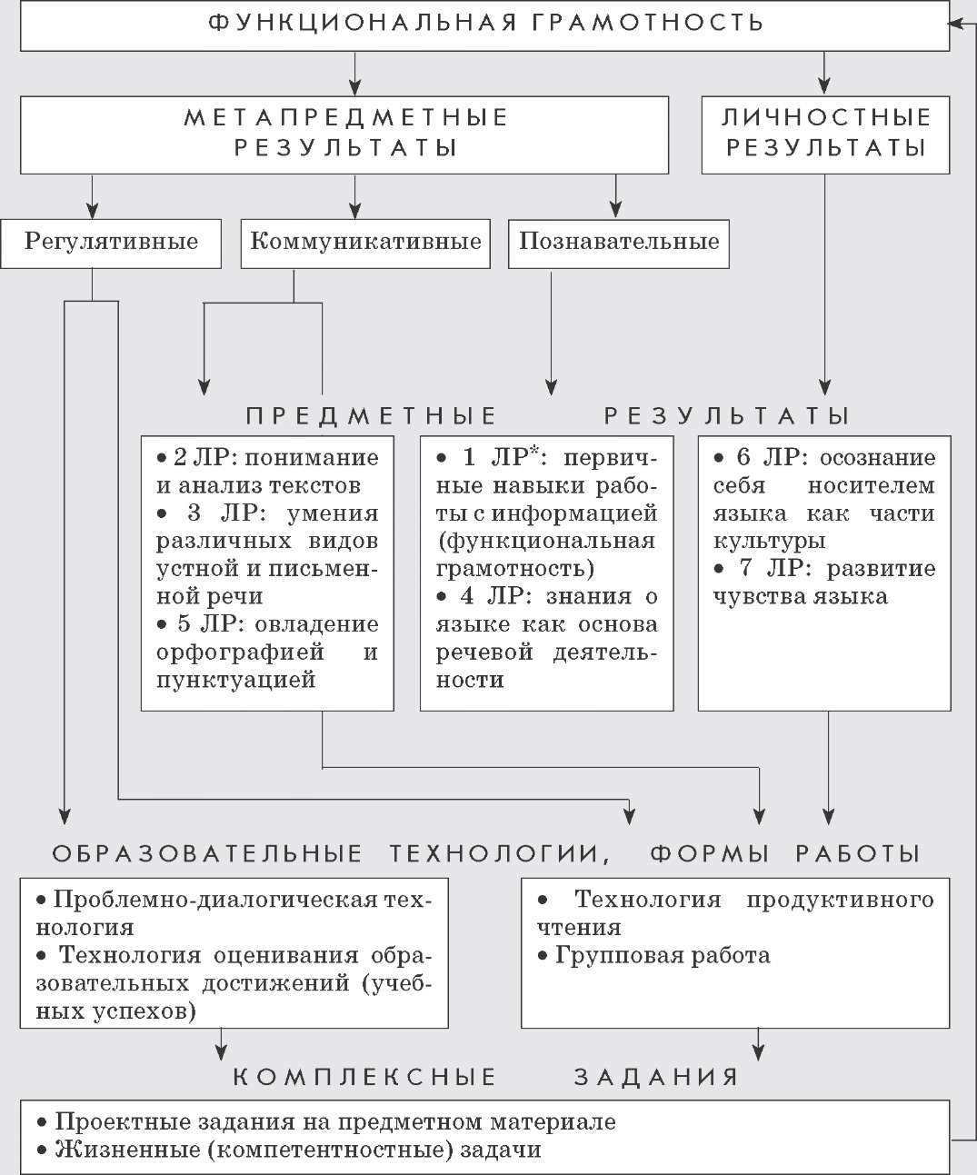

VI. Содержание учебного предмета
Задачи геометрической пропедевтики:
· развитие у младших школьников пространственных представлений;
· ознакомление с некоторыми свойствами геометрических фигур;
· формирование практических умений, связанных с построением фигур и измерением геометрических величин;
· развитие у младших школьников различных форм математического мышления;
· формирование приемов умственных действий через организацию мыслительной деятельности учащихся.
4 класс
Раздел 1. Цилиндр. Конус. Шар. Тела вращения. (Продолжается работа по формированию у детей представлений о взаимосвязи плоскостных и пространственных фигур. Цилиндр, конус и шар рассматриваются как тела вращения плоской фигуры вокруг оси; устанавливается соответствие новых геометрических форм со знакомыми детям предметами. Учащиеся знакомятся с развёртками конуса, цилиндра, усечённого конуса; продолжается работа по формированию умений читать графическую информацию и изображать на плоскости объёмные фигуры) – 8 часов
Раздел 2. Пересечение фигур. (Обобщаются представления ребят о различных геометрических фигурах на плоскости и в пространстве и их изображениях.) – 9 часов
VII. Тематическое планирование и основные виды деятельности учащихся
№ | Тема | Планируемые виды предметной учебной деятельности для достижения предметных результатов | Кол-во  часов | Планируемые виды деятельности учащихся для достижения личностных, метапредметных и предметных результатов обучения:  Л (личностные),  П (метапредметные познавательные),  К (метапредметные коммуникативные);  Р (метапредметные регулятивные)
Раздел 1. Цилиндр. Конус. Шар. Тела вращения. |  |  | 8 | Л  Самостоятельно определять и высказывать самые простые общие для всех людей правила поведения при общении и сотрудничестве (этические нормы общения и сотрудничества).  В самостоятельно созданных ситуациях общения и сотрудничества, опираясь на общие для всех простые правила поведения, делать выбор, какой поступок совершить.  Р  Самостоятельно формулировать цели урока после предварительного обсуждения.  Учиться совместно с учителем обнаруживать и формулировать учебную проблему.  Составлять план решения проблемы (задачи) совместно с учителем.  Работая по плану, сверять свои действия с целью и, при необходимости, исправлять ошибки с помощью учителя.  В диалоге с учителем учиться вырабатывать критерии оценки и определять степень успешности выполнения своей работы и работы всех, исходя из имеющихся критериев.  П  Использование начальных математических знаний для описания и объяснения окружающих предметов, процессов, явлений, а также оценки их количественных и пространственных отношений;  Овладение основами логического и алгоритмического мышления. пространственного воображения и математической речи, измерения, пересчета, прикидки и оценки, наглядного представления данных и процессов, записи и выполнении алгоритмов;  Приобщение начального опыта применения геометрических знаний для решения учебно – познавательных и учебно – практических задача;  Вычислять периметр геометрических фигур;  Выделять из множества треугольников прямоугольный, тупоугольный, равнобедренный и равносторонний треугольники;  Строить окружность по заданному радиусу или диаметру;  Выделять из множества геометрических фигур плоские и объемные;  Распознавать геометрические фигуры: точка, линия (прямая, кривая), отрезок, луч, ломаная, многоугольник и его элементы вершины, стороны, углы), в том числе треугольник, прямоугольник (квадрат), угол, круг, окружность (центр, радиус, диаметр), шар.  К  Донести свою позицию до других: оформлять свои мысли в устной и письменной речи с учётом своих учебных и жизненных речевых ситуаций.  Донести свою позицию до других: высказывать свою точку зрения и пытаться её обосновать, приводя аргументы.  Слушать других, пытаться принимать другую точку зрения, быть готовым изменить свою точку зрения.  Читать вслух и про себя тексты учебников и при этом: вести «диалог с автором» (прогнозировать будущее чтение; ставить вопросы к тексту и искать ответы; проверять себя); отделять новое от известного; выделять главное; составлять план.  Договариваться с людьми: выполняя различные роли в группе, сотрудничать в совместном решении проблемы (задачи).  Учиться уважительно относиться к позиции другого, пытаться договариваться.
1 | Цилиндр – тело вращения. Плоские фигуры в разрезе цилиндра. | Познакомить учащихся с цилиндром как телом вращения. Выяснить, какие плоские фигуры могут получаться в разрезе цилиндра. | 1
2 | Конус – тело вращения. Усечённый конус. Плоские фигуры в разрезе конуса. | Познакомить учащихся с конусом как телом вращения. Познакомить учащихся с усеченным конусом. Выяснить, какие плоские фигуры могут получаться в разрезе конуса. | 1
3 | Шар – тело вращения. | Познакомить учащихся с шаром как телом вращения. | 1
4 | Невидимые линии на изображении объемного тела. Рисунок плоской фигуры. | Проверить умение обозначать невидимые линии на изображении объемного тела с помощью штриховых линий. Учить школьников соотносить рисунок плоской фигуры с изображением тела вращения, полученного из него. Проверить имеющиеся у детей представления об объемных телах. | 1
5 | Параллелепипед и пирамида. Развертки тел вращения. | Познакомить учащихся с параллелепипедом и пирамидой. Познакомить учащихся с развертками тел вращения. | 1
6 | Чтение графической информации. Геометрические формы в окружающих предметах. | Проверить умение читать графическую информацию. Проверить умение видеть геометрические формы в окружающих предметах. | 1
7 | Видимые и невидимые поверхности на изображении геометрических тел. | Проверить умение выделять видимые и невидимые поверхности на изображении геометрических тел, формировать умение соотносить геометрическую фигуру с частями, из которых ее можно составить. | 1
8 | Проверочная работа «Объемные фигуры на плоскости». | Приобрести опыт в изображении объемных фигур на плоскости. | 1
Раздел 2.Пересечение фигур. |  |  | 9
9 | Плоские и объемные геометрические фигуры, их пересечение. | Повторить имеющиеся представления о плоских и объемных геометрических фигурах и об их пересечении. | 1
10 | Пересечение многоугольников. | Проверить умение определять фигуру, являющуюся пересечением многоугольников. | 1
11 | Плоская фигура, являющаяся пересечением многогранников. | Формировать умение выделять плоскую фигуру, являющуюся пересечением многогранников. | 1
12 | Плоская фигура, являющаяся пересечением объемных геометрических тел. | Формировать умение выделять плоскую фигуру, являющуюся пересечением объемных геометрических тел. | 1
13 | Изображение конуса и его сечения. | Уточнить представления учащихся об изображении конуса и его сечения. | 1
14 | Изображение цилиндра и его сечения. | Уточнить представления учащихся об изображении цилиндра и его сечения. | 1
15 | Понятие «сечение объемного геометрического тела». | Познакомить учащихся с понятием «сечение объемного геометрического тела». | 1
16 | Проверочная работа «Пересечение фигур» | Систематизировать и обобщать изученный  материал. | 1
17 | Изображение объемной геометрической фигуры, развертка. | Проверить умение соотносить изображение объемной геометрической фигуры с ее разверткой. | 1

VIII. Планируемые результаты достижения обучающимися требований к результатам освоения основной образовательной программы
Выпускник научится:
· описывать взаимное расположение предметов в пространстве и на плоскости;
· распознавать, называть, изображать геометрические фигуры (точка, отрезок, ломаная, прямой угол, многоугольник, треугольник, прямоугольник, квадрат, окружность, круг);
· выполнять построение геометрических фигур с заданными измерениями (отрезок, квадрат, прямоугольник) с помощью линейки, угольника;
· использовать свойства прямоугольника и квадрата для решения задач;
· распознавать и называть геометрические тела (куб, шар);
· соотносить реальные объекты с моделями геометрических фигур.
· измерять длину отрезка;
· вычислять периметр треугольника, прямоугольника и квадрата, площадь прямоугольника и квадрата;
· оценивать размеры геометрических объектов
Выпускник получит возможность научиться:
· распознавать плоские и кривые поверхности;
· распознавать плоские и объёмные геометрические фигуры;
· распознавать, различать и называть геометрические тела: параллелепипед, пирамиду, цилиндр, конус.
IX. Учебно-методическое и материально-техническое обеспечение образовательного процесса.
Учебно-методический комплект для 4 класса:
Н.Б. Истомина, З.Б. Редько. Рабочая тетрадь «Наглядная геометрия»для 4 класса общеобразовательных учреждений. Москва: «Линка – Пресс», 2012 г.
Н.Б. Истомина. Методические рекомендации к тетрадям «Наглядная геометрия» для 1 – 4 классов. Москва: «Линка – Пресс», 2012 г.

К техническим средствам обучения, которые могут эффективно использоваться на уроках наглядной геометрии, относятся компьютер, цифровой фотоаппарат, DVD-плеер, телевизор, интерактивная доска и др.

Наглядные пособия:
1) демонстрационные пособия для изучения геометрических фигур: модели геометрических тел, подвижные модели геометрических фигур, развертки геометрических тел;
2) модели геометрических фигур .
3) объекты для выполнения предметных действий, а также разнообразный раздаточный материал.
4) измерительные приборы: транспортир, линейки, угольники, циркули.
Перечень учебно-методического обеспечения:
Федеральный центр информационно-образовательных ресурсов (ФЦИОР): http://fcior.edu.ru
Единая коллекция цифровых образовательных ресурсов (ЕК):
http://school-collection.edu.ru
Цифровые образовательные ресурсы учителя (презентации, иллюстрации и др.)

